DEFINICIÓN DE MODELO LÓGICO CON ENTIDADES Y RELACIONES
Documento elaborado por nuestro grupo a partir de la revisión del código fuente y de las migraciones SQL del proyecto logistica-notificaciones.

Introducción
Como grupo de estudiantes, elaboramos el modelo lógico del módulo de notificaciones, considerando que su estructura debe organizarse alrededor de unas entidades principales que permiten recibir eventos desde Kafka, construir notificaciones, evitar duplicados y reutilizar plantillas de mensaje.
En este documento presentamos el modelo lógico que diseñamos para el módulo, tomando como referencia el código fuente del proyecto y aplicando los conceptos de bases de datos que hemos aprendido.

1. Entidades identificadas

PlantillaNotificacionEntity
Archivo: PlantillaNotificacionEntity.java
Se soporta en:
V1__notificaciones_schema.sql, V2__seed_plantillas.sql y V4__seed_plantilla_auth_login.sql.

NotificacionEntity
Archivo: NotificacionEntity.java
Se soporta en:
V1__notificaciones_schema.sql.

ConsumoEventoEntity
Archivo: ConsumoEventoEntity.java
Se soporta en:
V1__notificaciones_schema.sql.

preferencias_notificaciones
Script: V1__notificaciones_schema.sql

log_auditoria_notificaciones
Script: V1__notificaciones_schema.sql

2. Modelo lógico que elaboramos
El modelo lógico que diseñamos para el módulo de notificaciones está compuesto por las siguientes relaciones:
- Una PlantillaNotificacionEntity puede estar relacionada con muchas NotificacionEntity.
- Una NotificacionEntity puede usar una sola plantilla o ninguna.
- Una NotificacionEntity puede tener muchos registros de auditoría.
- Una ConsumoEventoEntity funciona como control interno para evitar procesar dos veces el mismo evento.
- Las tablas de preferencias se usan para guardar la configuración de los usuarios por evento y canal.

3. Relación entre entidades

3.1 PlantillaNotificacionEntity y NotificacionEntity
La relación entre estas dos entidades es de tipo uno a muchos.
Esto quiere decir que una plantilla puede ser usada por varias notificaciones.
Ejemplo:
- La plantilla TRACKING_EVENT_REGISTERED puede servir para muchas notificaciones de seguimiento.
La referencia a esta relación está en NotificacionEntity.java, donde aparece el atributo plantilla con @ManyToOne.

3.2 NotificacionEntity y log_auditoria_notificaciones
La relación es de tipo uno a muchos.
Esto significa que una notificación puede tener varios registros de auditoría o trazabilidad.
Esta tabla aparece en V1__notificaciones_schema.sql.

3.3 ConsumoEventoEntity
Esta entidad no depende de otra entidad principal, sino que funciona como una tabla de control.
Su propósito es guardar el evento Kafka que ya fue procesado para que no se repita.
La lógica que la usa está en KafkaEventConsumer.java.

3.4 preferencias_notificaciones
Esta tabla se usa para guardar preferencias del cliente, por ejemplo:
- Qué evento quiere recibir.
- Por qué canal quiere recibirlo.
- Si la preferencia está activa o no.
Su estructura está en V1__notificaciones_schema.sql y el control único adicional en V3__preferencias_usuario_unique.sql.

4. Diagrama MER
Diagrama elaborado por nuestro grupo con base en las entidades encontradas en el src.
erDiagram
PLANTILLA_NOTIFICACION ||--o{ NOTIFICACIONES : "se usa en"
NOTIFICACIONES ||--o{ LOG_AUDITORIA_NOTIFICACIONES : "registra"

PLANTILLA_NOTIFICACION {
UUID id PK
String codigo UK
String asunto
String cuerpo
Boolean activo
Instant updated_at
}

NOTIFICACIONES {
UUID id PK
String canal
String destinatario
String asunto
String cuerpo
UUID plantilla_id FK
String estado
String numero_guia
String payload_evento
String proveedor_id_mensaje
String error_mensaje
Instant created_at
Instant sent_at
}

CONSUMO_EVENTOS {
UUID id PK
String idempotency_key UK
String topic
Integer partition_id
Long offset_val
Instant procesado_en
}

LOG_AUDITORIA_NOTIFICACIONES {
UUID id PK
UUID notificacion_id FK
String nivel
String mensaje
String metadata
Instant created_at
}

PREFERENCIAS_NOTIFICACIONES {
UUID id PK
UUID usuario_id_externo
String email
String codigo_evento
String canal
Boolean activo
Instant updated_at
}

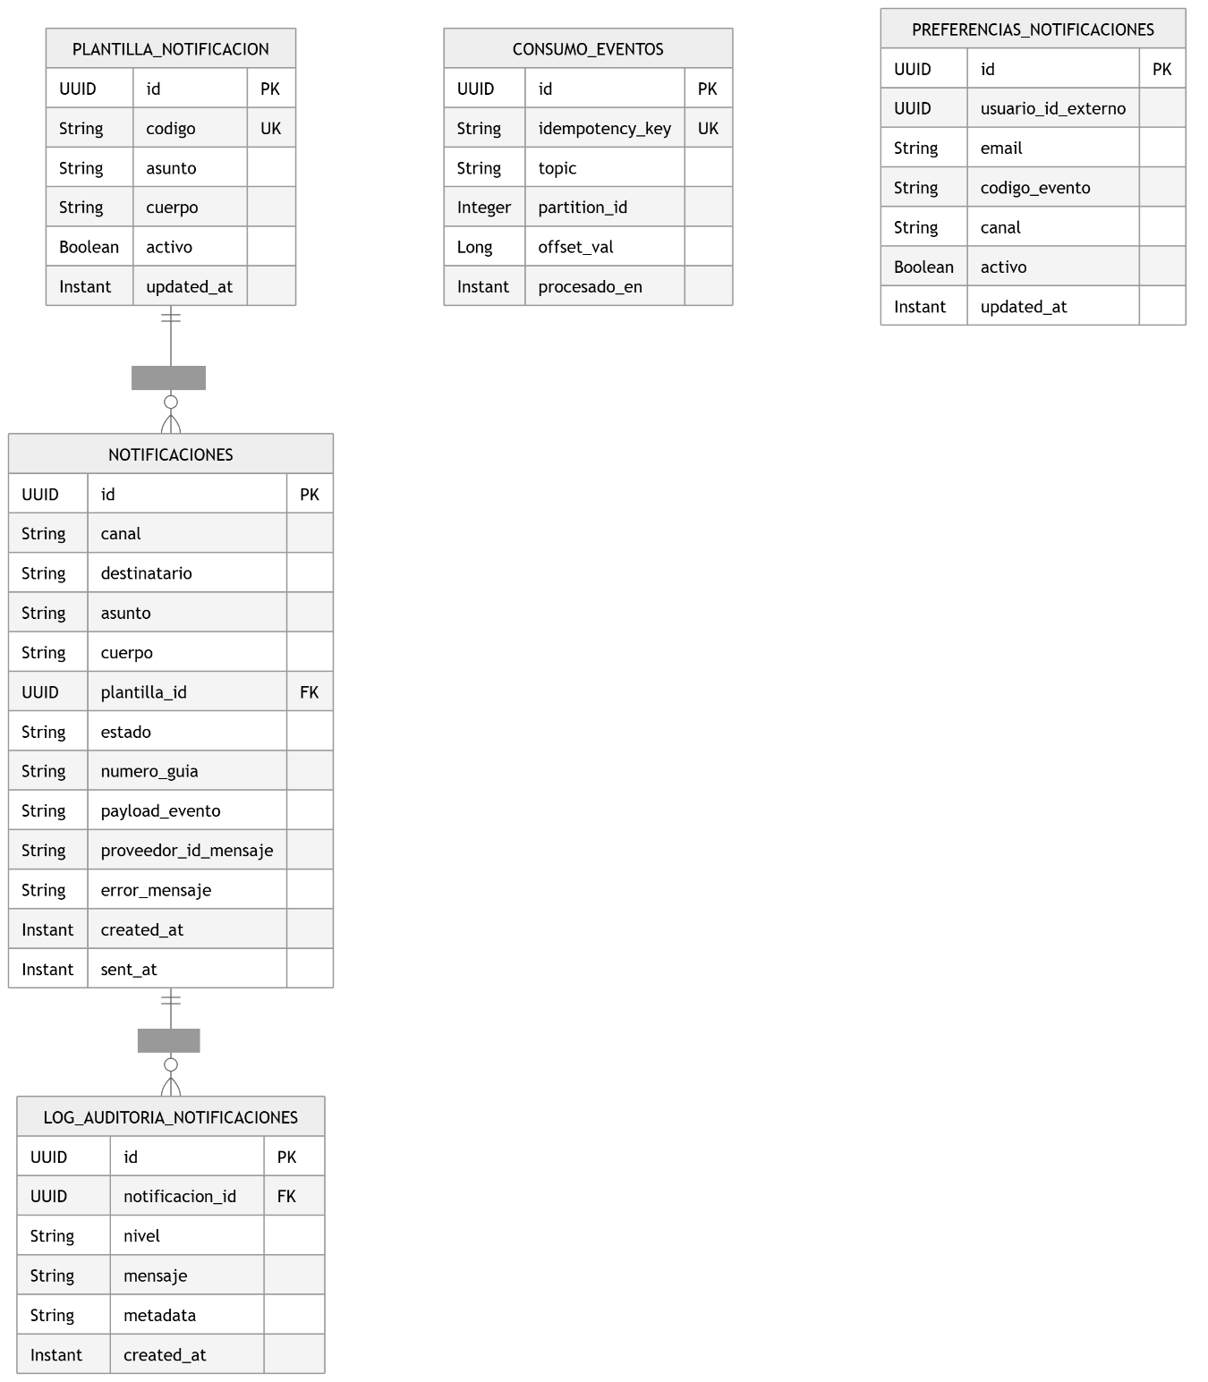

5. Explicación simple del diagrama
Como grupo entendemos el diagrama así:
- PLANTILLA_NOTIFICACION es la entidad que guarda los textos reutilizables.
- NOTIFICACIONES es la entidad principal que almacena cada notificación generada.
- LOG_AUDITORIA_NOTIFICACIONES guarda registros de auditoría o trazabilidad asociados a una notificación.
- CONSUMO_EVENTOS controla qué eventos Kafka ya fueron procesados.
- PREFERENCIAS_NOTIFICACIONES guarda lo que el usuario quiere recibir.

6. Conclusión
Concluimos que el modelo lógico del módulo es sencillo pero útil. La entidad central es NotificacionEntity, porque ahí se guarda la notificación final. PlantillaNotificacionEntity permite reutilizar mensajes, ConsumoEventoEntity evita duplicados y las tablas de preferencias y auditoría complementan el comportamiento del sistema.
En general, creemos que este modelo sí responde a la necesidad del negocio, porque organiza de forma clara la información necesaria para mantener informado al cliente sobre los cambios del envío.

